**Сценарий новогоднего праздника**

**В средней группе**

**«Капризная Хлопушка и хитрая Лиса»**

**Музыкальный руководитель**

**Е.А. Кацевалова**

**МБДОУ детский сад №1 «Ромашка»**

**г. Морозовск**

**Капризная Хлопушка и хитрая Лиса.**

*сценарий новогоднего праздника в средней группе*

**Действующие лица:**

Ведущая

Дед Мороз

Хлопушка

Лиса

**Дети:**

Елочка

Петрушка

*Под музыку дети входят в зал и останавливают вокруг елки.*

**Ведущая:**

Как красиво в нашем зале —  
Словно в сказку мы попали.  
Всюду звездочки блестят,  
И фонарики висят.  
С Новым годом поздравляем!

Пусть придет веселье к вам!

Счастья, радости желаем

Всем ребятам и гостям!

**1**

Снежок, снежок пушистый

Ha улице метет,

У елочки душистой, Встречаем Новый год!

**2.**

Попеть, повеселиться

Сегодня каждый рад,

Сияют счастьем лица

У взрослых и ребят.

**3**

Наша песня звонко льется!

Закружился хоровод!

Даже елочка смеется –

Ведь сегодня Новый год!

**4.**

Дед Мороз придет сегодня

К нам на праздник новогодний.

Будет с нами петь, плясать,

Всем подарки раздавать!

**5.**

Будет весело сегодня,  
Будет некогда скучать,  
Здравствуй, праздник Новогодний,  
Мы пришли тебя встречать!

**6.**

Возле ёлочки мы встанем,  
Хороводы заведём,  
С Новым годом всех поздравим,  
Песню дружно запоём!

**Хоровод «Как чудесна наша елка»**

**Ведущая:** Сейчас наступает самое сказочное время. И у нашей ёлочки могут происходить разные чудеса.  
*Гаснет свет, звучит сказочная музыка. Свет снова загорается. Около ёлки Хлопушка, которая забирается на стремянку и пытается снять игрушки.*

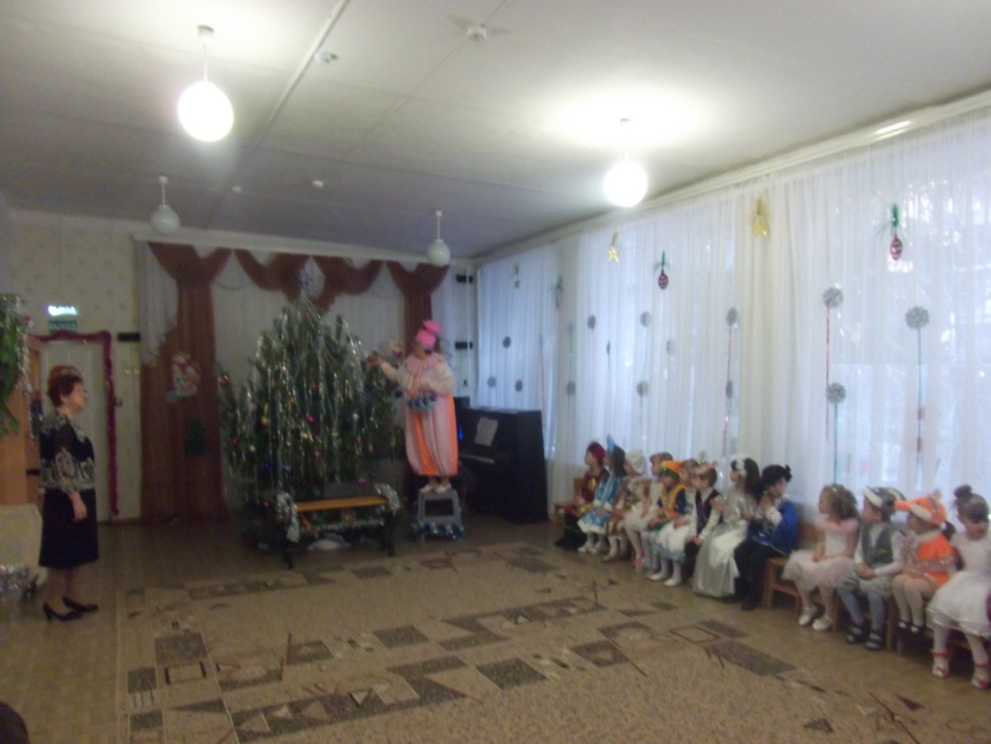

**Ведущая:** Что такое? Что за чудо?  
Кто ты будешь и откуда?  
**Хлопушка:**Кто я буду? Я - хлопушка!  
И я лучшая игрушка!  
Вот вы елку нарядили,  
Всех на праздник пригласили  
*(С обидой)*  
Ну а про меня …забыли!  
И сердита я на вас! Да-да!  
Разбегайтесь кто куда!  
Щас как хлопну!  
*(Хлопушка спускается со стремянки)***Ведущая:**  Ой, Хлопушка не сердись!  
А вокруг ты оглядись,  
Здесь ребята – просто клад,  
Каждый видеть тебя рад.

Веселее улыбнись,  
С нами в танец становись!

**Общий танец – «Саночки»**

**Хлопушка:** Ничего не будет Вам,  
Расходитесь по домам!  
Всё! Я ёлку разбираю,  
И игрушки забираю!  
**Ведущая:**  Как же так, а Дед Мороз, а Снегурочка? Они обещали ребят лично с Новым годом поздравить.   
**Хлопушка:** Ничего не знаю, Дед Мороз дальше пошел. Старый он уже, ничего не запоминает. Вот так, в одно ухо влетело, а в другое вылетело.

**Ведущая:** А как же подарки?!  
**Хлопушка:** Какие подарки?

Вашу елку забираю,  
Буду там одна сверкать,  
И теперь здесь я решаю,  
Кому подарки раздавать! *(уводит девочку-елочку)*

*(Под музыку в зал входит Лиса)*

**Лиса:** Что за шум и тут и там!  
Это что за тарарам?  
Так, так, так! Красота!   
Вижу праздник! Чудеса! *(принюхивается)*  
Не подвёл меня мой нюх!

Подарков чувствую я дух!  
**Ведущая:** Ребята, посмотрите, а кто это к нам в гости пожаловал?  
**Дети:** Лисичка!  
**Лиса:** Да! Она самая Лиса! *(воображает)*

На весь лес – одна краса!  
Но, что я вижу! *(показывает на взрослых)*  
Собралось много здесь гостей!  
Как много маленьких детей!  
Что такое, в чём секрет...*(ищет себе место)*  
Даже мест свободных нет!  
А быть может здесь собранье? Или зал для ожиданья?

Все сидят, чего-то ждут, а меня и не зовут!  
А меня не приглашают! Ничего не объясняют!?

**Ведущая:** Ты, Лисичка не сердись!

Лучше нам всем улыбнись!  
Собрались мы здесь сегодня, встретить праздник новогодний!  
**Лиса:**

Вот так всегда, как Новый год,

Никто Лисичку не зовёт!*(обманно плачет)*

А я, Лиса, почти модель, а никакая-то там ель!  
И почему мне нет почтенья?!

Хотя я просто загляденье! *(вытирает слёзы)*Хочу, чтоб с нынешнего дня,

На праздник звали вы меня!  
Не ёлку, а Лисичку наряжали!

Вокруг меня хочу, чтоб весело плясали!  
Хочу, чтоб мне все песни посвящали!  
**Ведущий:** Песен мы про лис не знаем, потому не запеваем!  
**Лиса*:*** *(возмущается)* Как же это? Почему? Не знать песню про лису!  
**Ведущий:** Не учили к празднику мы, песни про лису!  
 Знаем только песенки про ёлочки красу!  
 А ты сама-то её знаешь? Почему не исполняешь?  
**Лиса:** Ох, плохи ваши дела! Громко буду петь одна!  
 Лучше навострите уши, чтоб меня Лису, прослушать!

Маэстро, музыку! *(начинает петь)*

**Песенка Лисы**

В лесу родилась Лисонька, в лесу она росла,  
И самая красивая она в лесу была. – 2 раза

В лесу боялись Лисоньку, бежали мигом в лес,  
Ведь Лисонька не Кисонька, а вдруг возьмет и съест. – 2 раза

**Ведущая:**  Ох, Лиса и хвастунишка,

Стыдно! Правда, ребятишки?  
**Лиса:**

Ой, Лисичка-хвастунишка, Стыдно! Правда, ребятишки?!  
Песню про лису - не знаете! Вместо Елочки меня не наряжаете!

Внимания на лисоньку - не обращаете. Вот уйду, тогда узнаете!

**Ведущая:** Вот дела! Что же за гости праздничные к нам пожаловали. Одна елочку-малышку увела, другая хочет, чтобы ее вместо елочки наряжали. Что же делать ребята! Надо срочно звать Дедушку Мороза! А помогут нам наши веселые Петрушки. Они громко позвенят в свои погремушки, услышит Дедушка их звон и придет, нашу елочку спасет!

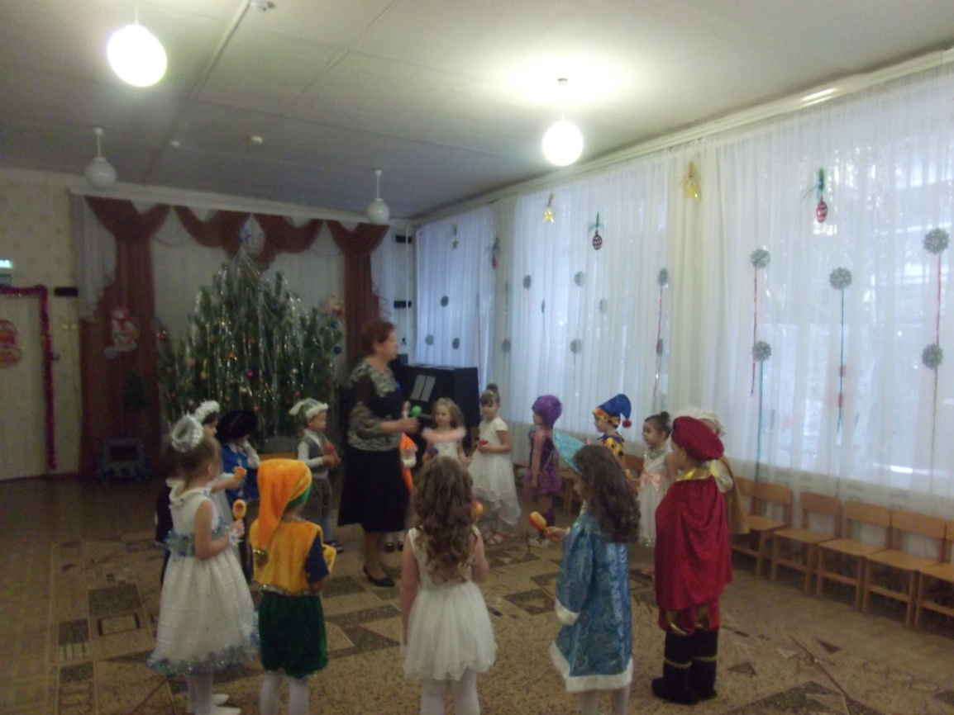

**Танец петрушек с погремушками**

*Выход Деда Мороза.*

**Дед Мороз.**

С Новым годом, с счастьем новым

Поздравляю всех детей,

Поздравляю всех гостей!

Всех сегодня видеть рад:

Всех гостей и всех ребят!

**Снегурочка**

Все вокруг и всех вокруг

Поздравляют с Новым годом!

Новый год, как добрый друг,

Радует своим приходом.

**Дед Мороз:** Здравствуйте, ребятишки! Девчонки и мальчишки!  
Это – я, ваш Дед Мороз!

**Снегурочка:** А я Снегурочка - внучка Дедушки Мороза.

**Дед Мороз:** А что ж вы не веселы?

**Снегурочка:**  Что головы повесили?  
**Ведущая:**  Беда у нас, Хлопушка утащила маленькую елочку и говорит, что ее больше никто и никогда не увидит! А хитрая Лиса хочет, чтобы ее вместо елочки наряжали.  
**Дед Мороз**: Не волнуйтесь, волшебник я или нет!  
Сейчас разберемся с этими особами (стучит посохом)  
А ну-ка Хлопушка и хитрая Лиса, появитесь!  
*Хлопушка и Лиса выбегают задом наперед.*

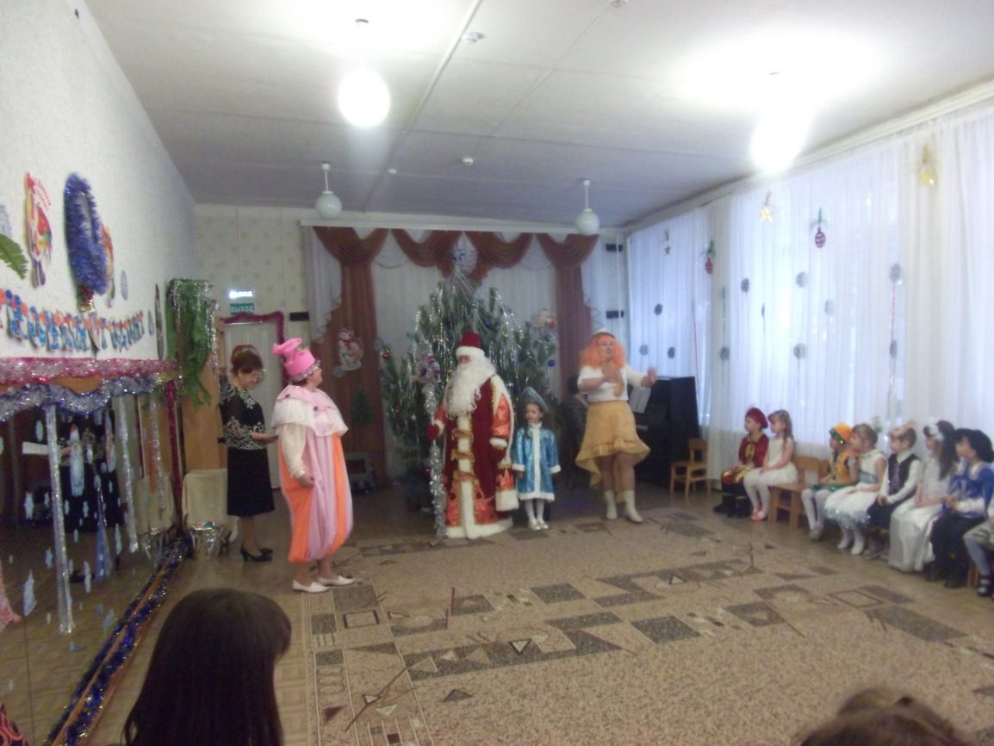

**Хлопушка:** Ну-у-у! Зачем звали?  
**Ведущая:** Нашу елочку верни,   
Куда дела, расскажи!  
**Хлопушка:** Ни за что!  
**Дед Мороз:** Заморожу! В сосульку превращу!  
**Хлопушка:** Все не любят здесь Хлопушку,  
Обижают здесь меня!  
А ведь я совсем не такая.  
Я совсем не вредная-а-а-а! (хнычет)  
**Лиса:** Ну, не плачь, Хлопушка, ты им елочку только верни!  
**Хлопушка:** А, что мне за это будет?  
**Лиса:** А, что ты хочешь?  
**Хлопушка:** Как, что? Денег давайте, и я куплю все елки на свете!  
**Дед Мороз:** Заморожу!  
**Хлопушка:** Ладно, ладно пошутила!  
Елочку, значит, вам вернуть, хорошо.

Помогай колдовать, Лиса.  
**Лиса:** Один плюс один

**Хлопушка:** будет шесть  
Елка ваша здесь *(показывает за трон Деда Мороза)*  
**Ведущая:**  (смотрит):   
Нет ничего дедушка*! (Дед стучит посохом)*

**Хлопушка:** Два плюс два

**Лиса:** будет пять!  
Елка появись опять!  
*(Вытаскивают кактус)* Вот забирайте!  
**Дед Мороз:** Разве это елка?  
**Хлопушка:** Елка!  
**Дед Мороз:** Какая же это елка?  
**Лиса:** Как какая, зеленая? Зеленая! Колючая? Колючая! Иголки есть? Есть! Значит елка, все забирайте!  
**Дед Мороз**: Ребята, что это?  
**Дети:** Кактус!  
**Дед Мороз**: Ну все! Кончилось мое терпение!  
**Хлопушка и Лиса:** А-а-а! *(приседают и закрывают голову)* Можно последнее желание!  
**Дед Мороз:** Говорите!  
**Хлопушка:** Можно вместе с вами елочку зажигать!  
**Дед Мороз:** Ну, конечно, можно!  
**Лиса:** Правда, честно-честно! Ну, тогда мы быстро, мигом! (убегают и сразу возвращаются с елочкой)

**Елочка.**

Я, зелененькая елка,

Хороши мои иголки

Все игрушки словно в сказке

Огоньками светят в глазки

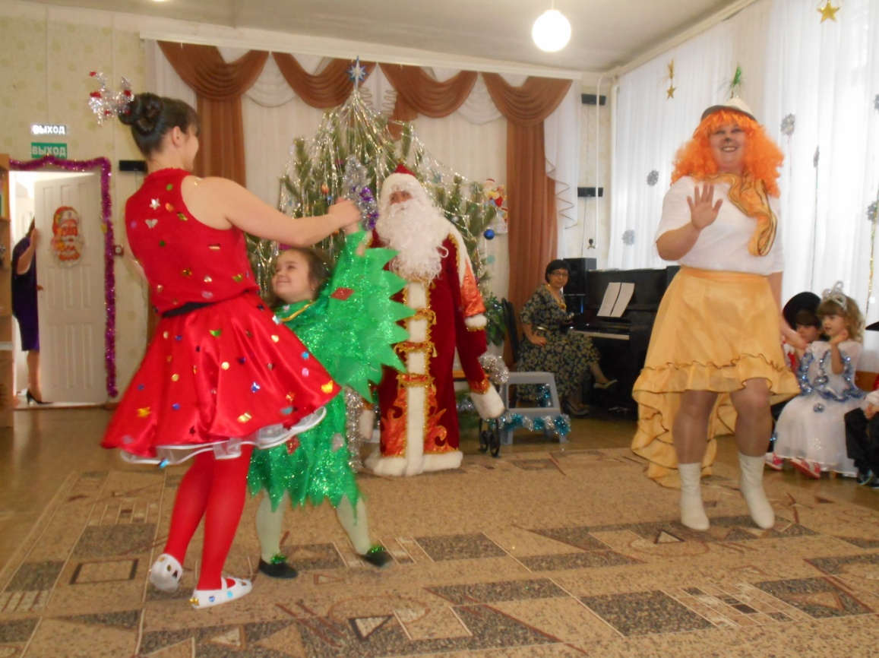

**Танец Елочки, Лисы и Хлопушки** «я, елка современная»

**Хлопушка:** Всё, давайте елку зажигать! Можно я?

**Лиса:** Можно я?  
 **Дед Мороз:** Давайте попробуем!  
**Хлопушка:** Что? Ёлочку зажигать? Делов – то.  
Ну-ка ёлка вспыхивай,  
Конфеты в рот запихивай!  
Зажигайся сей же час,   
Это мой тебе приказ!  
3, 2, 1  
Вспыхни сей же час!  
**Лиса:** 1, 2, 3  
Давай, давай гори! *(ёлочка помигала и выключилась)*Она уже старая ёлка -то, совсем глухая,   
Что сидите, молчите?   
Давайте помогайте.  
Кричите громко, выручайте!  
*(Пытаются сказать ещё раз, но у них ничего не получается, звучит фонограмма как будто ёлочка смеётся над ними)*

**Дед Мороз:** Эх вы, Хлопушка и Лиса, разве можно так ёлочку обижать? Сначала нужно елочке-красавице стихи рассказать, порадовать её!

*Дед Мороз снимает шарик на нем записки, кто читает стихи.*

**Дед Мороз:** Мой волшебный шарик знает

Кто стихи елочке прочитает.  
*Дети читают стихи:*

**1 ребенок:** Дед Мороз прислал нам ёлку,

Огоньки на ней зажёг.

И блестят на ней иголки,

А на веточках - снежок!

**2 ребенок:** Елочку-красавицу

Чаем угощаем.

Праздник новогодний

Радостно встречаем!

**3-й:** Нарядили елочку

Мы в просторном зале.

Сразу вокруг елочки

Песни зазвучали!

Прибежали с песнями

Белки и зайчата-

Пляшут вместе весело

Дети и зверята.

**4-й:** Елка наша нарядилась,

Причесалась и умылась.

Распрямила ветки-лапы,

Ты нас, елка, не царапай.

С нами, елка, подружись,

В хороводе покружись!

**Хлопушка:** Ёлочку нельзя значит обижать, а Хлопушку и Лису можно, да? **Лиса:** Так всё, до свидание, собрание по поводу закрытия Нового года считаем закрытым!

**Ведущая:** Вы чего это, Хлопушка и Лиса,   
Ведёте себя, как капризные девчушки.  
Вы не вредничайте, давайте,  
С детками вы в круг вставайте и за нами повторяйте!

*Все встают в круг.*

**Дед Мороз:** Ну-ка, елка, улыбнись!  
Ну-ка, елка, встрепенись!  
Ну-ка, елка, раз, два, три!  
Светом радости гори!  
*Под фонограмму зажигается елка.*

**Хлопушка:** Дедушка, ты и правда, волшебник!

**Лиса:** Какая красота!!!

**Дед Мороз:** Вот притопнут ваши каблучки

И погаснут огоньки!*(дети топают, елка гаснет)*

Хлопай, хлопай, говори,

Наша елочка, гори*! (зажигается)*

А подуем мы на елочку вот так, вот так

И погаснут огоньки вот так, вот так! *(гаснет*)

Хлопай, хлопай, говори,

Наша елочка, гори*! (зажигается)*

**Ведущая:** Хороводом мы пойдем,

Песню елочке споем!

**Хоровод «Вокруг елки»**

**Ведущая:** Посмотри, Хлопушка, посмотри, Лиса, а вон там и вы на елке появились!  
**Хлопушка:** Ой, спасибо!

**Лиса:** Как здорово!

**Вместе:** Можно нам у вас на празднике остаться?...

**Дед Мороз:** Конечно! Только чур, не озорничать!

**Хлопушка:** Не буду!

**Лиса:** Обещаю!

**Вместе:** Видим мы своих подружек,

И Лисичек, и Хлопушек.

Ну-ка дружно выходите,

Танец свой нам покажите!

**Танец «Вокруг елочки пойдем»**

**Дед Мороз:** Замечательно плясали!

Танец яркий показали!

Ну а песню мне споете?

Порадуете старика?

**Песня «Ах, какая длинная борода»**

**Снегурочка.**

Прилетите к нам тучи снежные,

Разыграйся пурга на заре.

Пусть закружатся звёздочки нежные

И утонут дома в серебре.

*Выбегают девочки-снежинки.*

**1 Снежинка.**

Мы – летучие снежинки,

Мы прозрачные, как льдинки,

Мы прекрасны, мы воздушны,

Только ветру мы послушны!

**2 Снежинка.**

Мы как бабочки летаем

И не таем! И не таем!

**Танец Снежинок**

**Дед Мороз**: Сколько снега намело! Ну а теперь пришла пора

Поиграть нам, детвора!

**Проводятся игры**

**«Заморожу!»**

*Перед игрой можно взять такой текст. Конечно же, дети будут отвечать вместе с Ведущей (или сами, без неё - как придумаете).*  
**Дед Мороз.** Вы мороза не боитесь? Берегитесь, берегитесь!  
Как подую, засвищу – вмиг мороза напущу!   
**Ведущая:**  А мы снега наберём, хорошенько нос потрём!  
**Дед Мороз.** А как?  
**Ведущая:**  А вот так! (Дети показывают.)  
**Дед Мороз.** Застужу ваши ноги!   
**Ведущая:**  Мы потопаем ногами да притопнем каблучками!  
**Дед Мороз.** А как?  
**Ведущая:** А вот так! (Показывают.)  
**Дед Мороз.** Застужу вам руки!  
**Ведущая:** Мы захлопаем дружней – сразу станет веселей!  
**Дед Мороз.** А как?  
**Ведущая:**  А вот так! (Показывают.)  
**Дед Мороз.** Доберусь я до вас!  
**Ведущая:** Быстро пустимся в пляс!  
**Дед Мороз.** А как?  
**Ведущая:**  А вот так!

**Игра «В паровозе Дед Мороз»»**

*Дед Мороз предлагает детям встать за ним паровозиком (цепочкой).*

**Дед Мороз:** Я иду, иду, иду,

За собой друзей веду.

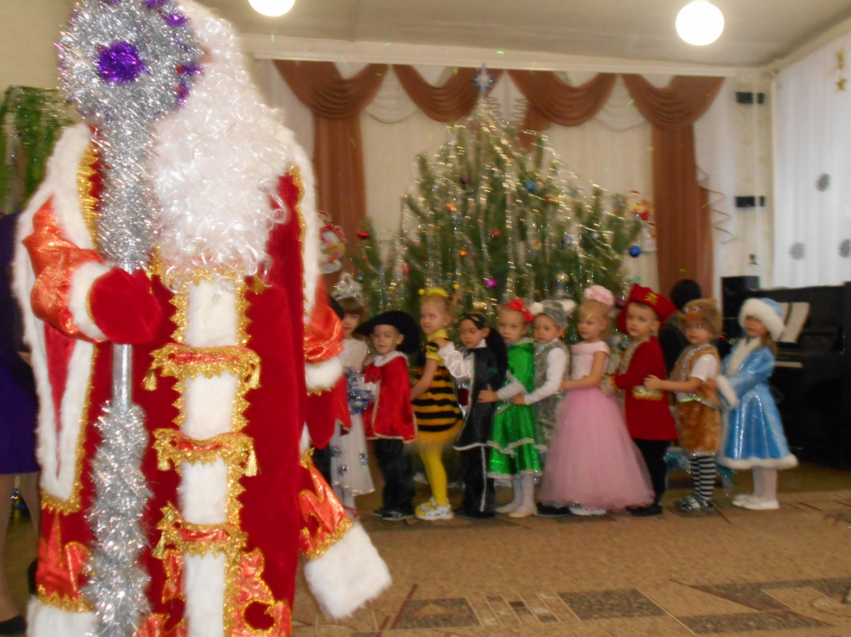

А теперь стихи прочтите  
Дедушку повеселите!

**1 ребенок:**

К нам пришел Дед Мороз!

Будем веселиться,

Песни петь и плясать,

С музыкой кружиться!

**2 ребенок:**

К нам под Новый год стучится

Старый Дедушка мороз.

Он снежинками искрится,

Он сосульками оброс.

Дружно мы его встречаем,

Мы такие с ним друзья.

Но поить горячим чаем

Гостя этого нельзя!

**3 ребенок:**

Я Мороза не боюсь,

Я с ним крепко подружусь,

Я оденусь и пойду

И по снегу, и по льду.

Ты, Мороз, совсем не злой,

Ты мне Дедушка родной!

**4 ребенок:**

Добрый Дедушка Мороз

К нам пришел сегодня.

Рады видеть мы его

В праздник новогодний!

**5 ребенок:**

Он к бровям моим прирос,

Он залез мне в валенки,

Говорит он - Дед Мороз,

А шалит, как маленький!

**6 ребенок:**

К нам на елку,ой-ой-ой!

Дед Мороз пришел живой!

Ну и Дедушка Мороз…

Что за щеки, что за нос,

Борода-то, борода,

А на шапке-то звезда,

На носу-то крапины,

А глаза-то папины!

**7-й ребенок:**

Посмотрите, Дед Мороз,

Празднично одетый.

Он подарки нам принес,

Пряники, конфеты.

**Дед Мороз:** И, правда, как же это я про подарки забыл! Вот старой! Голова моя с дырой! Мешок в лесу оставил…Что же делать…??? Придумал! Мы сейчас подарки будем варить!  
Хотите угощу вас кашей Дед-Морозовской,  
Холодненькой, по моему рецепту.  
**Ведущая:**  Конечно хотим, Дедушка.  
**Дед Мороз**. Где моя любимая кастрюля?

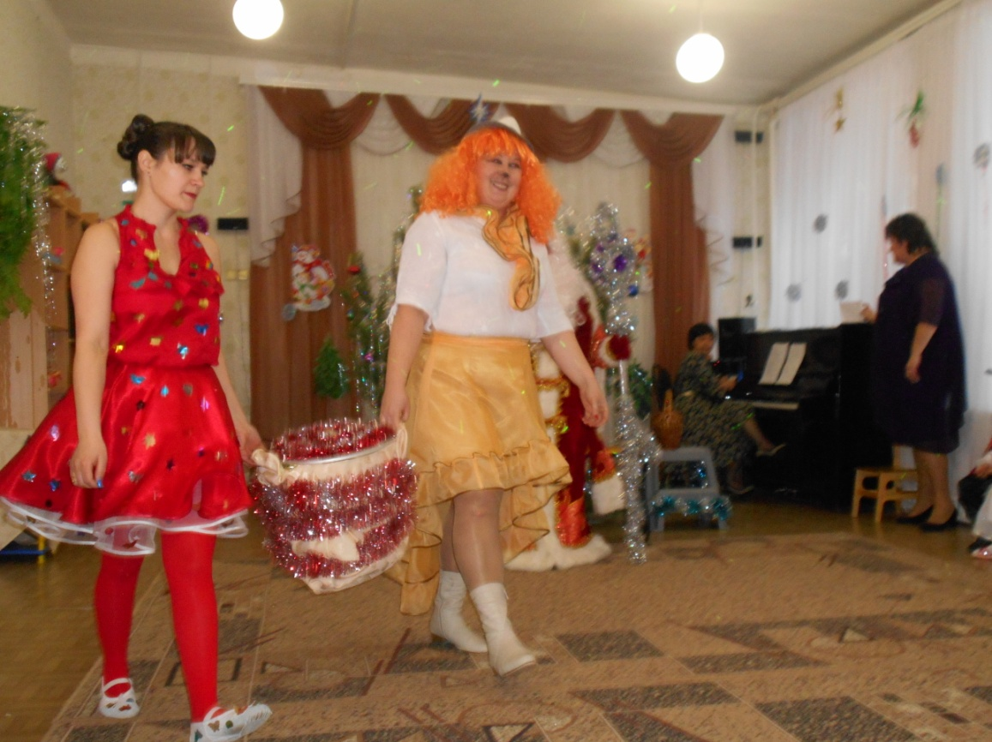

*Лиса и Хлопушка выносят кастрюлю. Сыплют в неё конфетти, мешают ложкой, пробуют вместе с ДМ.***Дед Мороз.** Нет, что-то каша не очень снежная.  
Ну-ка, ребятишки, помогите мне, принесите снежки, а я буду   
варить. *(разбрасывают снежки, дети собирают, несут их Д.М.)***Дед Мороз.** Варись, варись каша Дед-Морозовская,  
Холодная-прехолодная (колдует 2 раза)  
  
Ведущий. Дед Мороз, чтобы твоя каша быстрее сварилась и охладилась, наши ребята споют про зиму песенку.

**Песня «Зимушка-зима»**

**Дед Мороз.** Ну, что, Хлопушка и Лиса, пора ребят кашей Дед-Морозовской угощать.  
*(открывают, а там подарки)*  
**Хлопушка:** Дедушка, смотри, что получилось.

**Лиса:** Вот так каша сварилась!  
**Дед Мороз.** Да, под Новый год всякое случается,  
Но такое первый раз со мною приключается.  
Даже зимние снежки  
В подарки превращаются,  
Угощайтесь, ребятки! *Раздача подарков.*

***Дед Мороз, Лиса и Хлопушка поздравляют всех с Новым годом, прощаются, уходят.***

**Дед Мороз:** Мне жалко расставаться с вами, моими добрыми друзьями.  
**Хлопушка:** До свиданья, дети.

**Лиса:** Веселых вам потех!

**Вместе:** До свиданья мамы, папы.

С Новым годом всех! Всех! Всех!

**Хлопушка:** До свидания, ребята, побегу и я, найду себе самую красивую елку и буду там сверкать! А потом ка-а-к хлопну! (убегает)